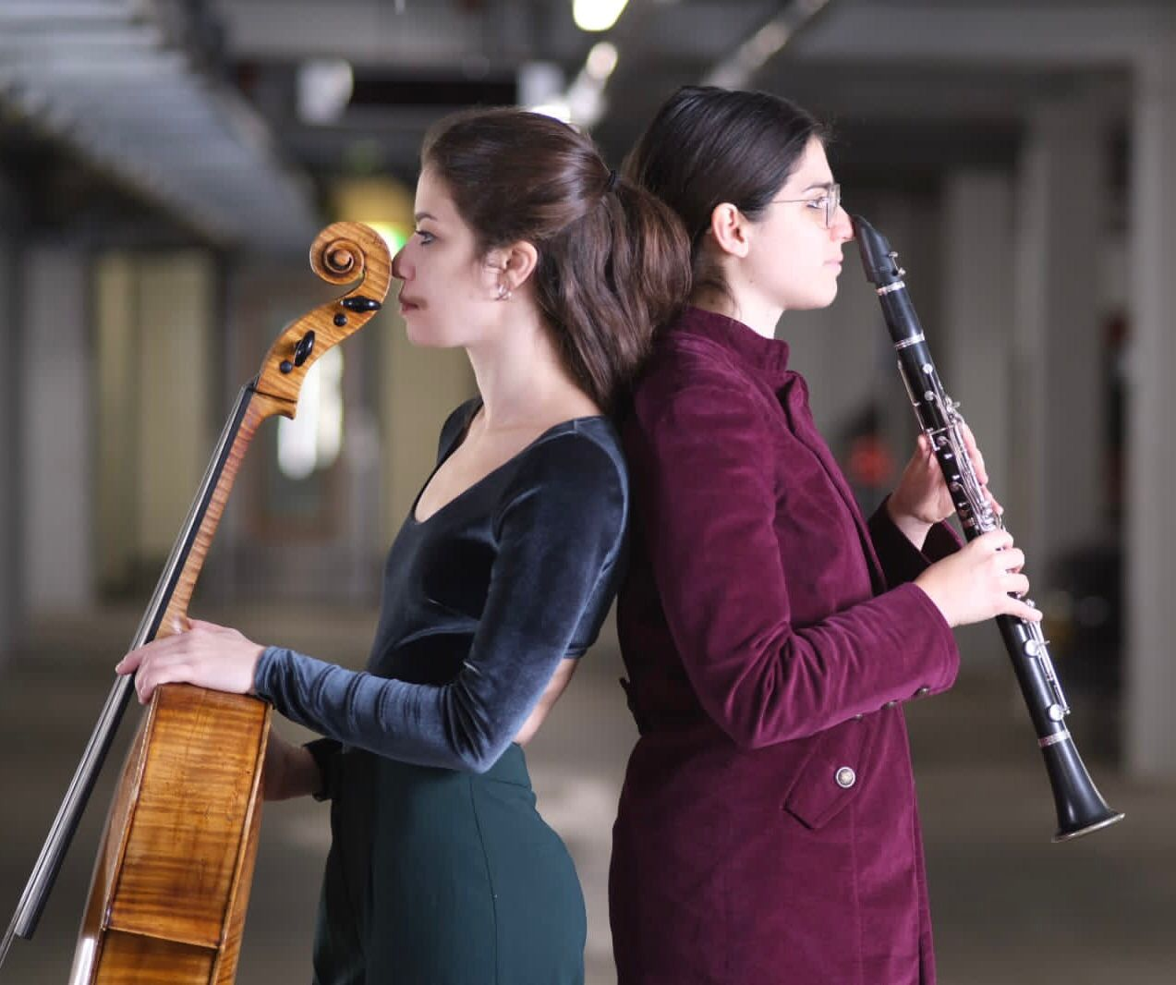
Sabato 29 luglio 2023, ore 20.30
Almenno San Bartolomeo, Corte di San Tomè

CONCERTO IN CORTE
New Phoenix Ensemble
Letizia Elsa Maulà, clarinetto
Sylvia Cempini, violoncello

Ingresso gratuito

Programma
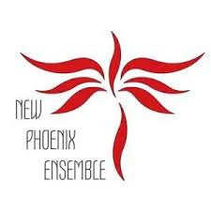
-W.A. Mozart: Duo KV 423
Allegro | Adagio | Rondó
- J.S. Bach: Duetto
Moderato | Allegro
- L. Van Beethoven: Duo
Allegro | Larghetto | Rondò
- C. Dancla: Variazioni sull’Opera “Don Giovanni di Mozart”

Possibilità di visita alla Rotonda di San Tomè + apericena in Corte alle ore 18.00
Costo: 20,00 euro Prenotazione obbligatoria entro venerdì 28 luglio (035-553205 / info@fondazionelemine.eu)
In collaborazione con il Gruppo Guide Antenna Europea del Romanico

